Sujet

Longueur d’un enroulement

La société québécoise Multifeutre est spécialisée dans la production de liège. Elle conditionne ses produits sous forme de rouleaux. Elle propose notamment des rouleaux dont l’épaisseur de la feuille de liège est de 2,5 mm.
On se propose d’étudier ces rouleaux pour déterminer une expression mathématique permettant de calculer la longueur totale cumulée en fonction du diamètre du rouleau.

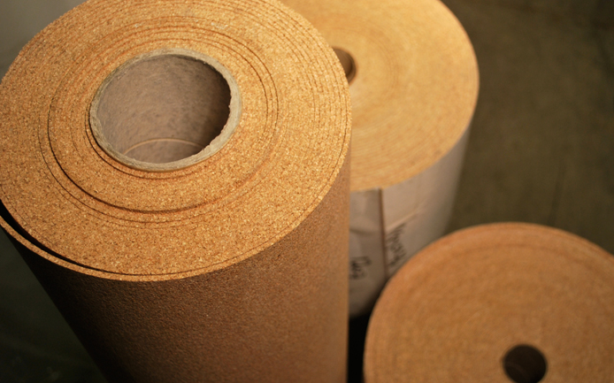 | d  5 cm  d est le diamètre total du rouleau en cm.  La cote 5cm représente le diamètre du premier enroulement.

- Calculer, en cm, la circonférence du premier enroulement. Arrondir au dixième.
- Calculer le diamètre pour le deuxième enroulement en considérant qu’il augmente à chaque tour de deux fois l’épaisseur de la feuille de liège.
- Calculer, en cm, la circonférence du deuxième enroulement. Arrondir au dixième.
- En déduire la longueur totale cumulée de ces deux enroulements.

- Ouvrir le fichier « Enroulement_Liège » et comparer vos réponses à celles données dans le tableau.
- A l’aide de formules adaptées, compléter le tableau jusqu’à 100 enroulements.
- En déduire le diamètre et le nombre d’enroulements nécessaires pour avoir une longueur totale cumulée de 62 m.
- Proposer une représentation graphique de la longueur totale cumulée en fonction du diamètre.
- A l’aide des options graphiques, déterminer la courbe de tendance la mieux adaptée à cette courbe, et relever son expression.
- En utilisant l’expression obtenue à la question 9), calculer :
- la longueur totale cumulée pour un diamètre de 70 cm
- le diamètre du rouleau pour une longueur cumulée de 106 m.

Attention aux unités !

